**Дата: 7.03, 14.03 (15.03)**

**Предмет: индивидуальное развивающее занятие**

**Класс: 5А, 7В**

**Тема:** Штриховка геометрических фигур

**Сквозная тема: Компьютер**

|  |  |
| --- | --- |
| Цели обучения: | штриховать геометрические фигуры, изображения |
| Цели урока: | **Все учащиеся смогут:** проводить прямые линии с учетом контура с опорой на образец  **Большинство учащихся сможет:** с направляющей помощью заштриховывать геометрические фигуры по инструкции разными видами штриховки  **Некоторые учащиеся смогут:** самостоятельно заштриховывать геометрические фигуры по инструкции разными видами штриховки |
| Коррекционно-развивающие цели: | - развитие устойчивости и концентрации внимания |
| Языковая цель | **Учащиеся могут:** называть виды штриховки  **Словарный запас и терминология на конкретную тему:** штриховка, прямая, наклонная, одинаковая длина штрихов, расстояние между штрихами |
| Предыдущее обучение | КПД: развитие видов восприятия, пространственной ориентировки |
| Межпредметные связи: математика, окружающий мир | |

**План**

|  |  |  |
| --- | --- | --- |
| **Этап по КППТ/**  **методики, приёмы** | **Запланированные мероприятия** | **Ресурсы** |
| **Психологический настрой** | Психологический настрой:  Мы ладошками коснулись,  И друг другу улыбнулись.  Ты- мой друг,  И- я твой друг.  Как прекрасен мир вокруг. |  |
| **Пропедевтическая практика**  **Развитие восприятия:**  **Развитие внимания:** | **Упражнение «Ищи и называй»**  Нужно увидеть вокруг себя и назвать как можно больше предметов по заданным признакам  1 уровень: задаются три признака, н-р: «Прямоугольное, стеклянное прозрачное - стекло» и т.д.; когда суть упражнения детям ясна, предложить обратное: педагог называет предмет, ученики описывают его признаки (цвет, форма, материал);  2 уровень: задаются три признака;  **Работа в тетради**  **Методика Мюнстерберга (и её модификации).**  **1 уровень:** В таблице спрятаны 10 названий (слова по лексической теме «Компьютер»  **2 уровень**: Ребенку дают бланк в каждой строчке найти слово (5-слов). | Карточки |
| **Ориентация** | Сегодня на уроке мы будем штриховать геометрические фигуры в различных направлениях |  |
| **Презентация**  **Развитие памяти** | Нанесение тонких чёрточек (штрихов) на одинаковом расстоянии друг от друга называют штриховкой.  Ребята, есть очень много видов линий и штрихов, которые нужны художникам для изображения различных объектов и разных предметов**.** Между проведенными линиями обязательно остаются просветы. У качественной штриховки какого-либо фрагмента приблизительно одинаковая длина штрихов, расстояние между ними и наклон. Штрихи четкие, ровные, без закруглений. Штриховка бывает прямой (вертикальной и горизонтальной) и наклонной (с лева на право и с права на лево), а может быть комбинированной, т.е. разной. Главное при штриховке -правильное направление движения и соблюдение расстояния между штрихами  Образцы. | http://politerm.com.ru/zuludoc/images/layer_struct_style_filling7.png |
| **Управляемая практика** | **Физ. минутка:**  Уже круг, шире круг. Видим руки. Нету рук. Упражненье начинаем,  Руки выше поднимаем. Кулаки зажали. Тихо посчитали: 1, 2, 3, 4, 5. Руки могут отдыхать.  Улыбнулись, рассердились, Очень сильно удивились.  **Наклонная штриховка: «Квадраты», «Круги»**  http://s09.radikal.ru/i182/1002/6a/5967af1392ed.jpg | Кубики «Кооса»  Образцы штриховок |
| **Практика на примерах** | **Заштриховывание геометрических фигур разными видами штриховки**  **ÐÐ¾ÑÐ¾Ð¶ÐµÐµ Ð¸Ð·Ð¾Ð±ÑÐ°Ð¶ÐµÐ½Ð¸Ðµ** |  |
| **Рефлексия**  **Подведение итогов** | Возьмемся за руки, передадим рукопожатие по кругу, передадим улыбку по кругу. |  |

**Формативное оценивание**

|  |  |  |  |
| --- | --- | --- | --- |
| Ф.И. уч-ся | проводит прямые линии с учетом контура с опорой на образец | продолжает заданный вид штриховки | самостоятельно заштриховывает геометрические фигуры по инструкции разными видами штриховки |
|  |  |  |  |
|  |  |  |  |
|  |  |  |  |
|  |  |  |  |
|  |  |  |  |

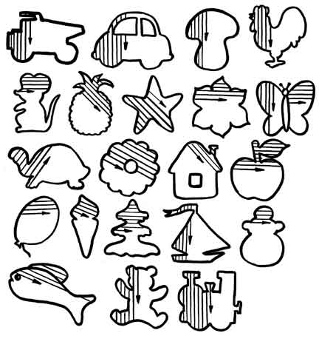

|  |  |
| --- | --- |
| http://img.labirint.ru/images/comments_pic/1318/0_24b3347d7d4f52a9766c8f0d07b2eada_1367575087.jpg | http://img.labirint.ru/images/comments_pic/1318/0_24b3347d7d4f52a9766c8f0d07b2eada_1367575087.jpg |
| http://img.labirint.ru/images/comments_pic/1318/0_24b3347d7d4f52a9766c8f0d07b2eada_1367575087.jpg | http://img.labirint.ru/images/comments_pic/1318/0_24b3347d7d4f52a9766c8f0d07b2eada_1367575087.jpg |

|  |  |
| --- | --- |
|  |  |
| **ÐÐ¾ÑÐ¾Ð¶ÐµÐµ Ð¸Ð·Ð¾Ð±ÑÐ°Ð¶ÐµÐ½Ð¸Ðµ** | **ÐÐ¾ÑÐ¾Ð¶ÐµÐµ Ð¸Ð·Ð¾Ð±ÑÐ°Ð¶ÐµÐ½Ð¸Ðµ** |
|  |  |